Администрация муниципального образования «Город Астрахань»
РАСПОРЯЖЕНИЕ
15 марта 2018 года № 1340-р
«Об утверждении Перечня актуальных сведений об объектах адресации, вносимых в государственный адресный реестр и признании адресов объектов адресации актуальными»
На основании Федерального закона «Об общих принципах организации местного самоуправления в Российской Федерации», в соответствии с Постановлением Правительства Российской Федерации от 22.05.2015 №492 «О составе сведений об адресах, размещаемых в государственном адресном реестре, порядке межведомственного информационного взаимодействия при ведении государственного адресного реестра, о внесении изменений и признании утратившими силу некоторых актов Правительства Российской Федерации», Положением о порядке присвоения, изменения и аннулирования адресов объектам адресации, расположенным на территории муниципального образования «Город Астрахань», утвержденным постановлением администрации города Астрахани от 02.04.2015 №1817, в связи с уведомлением Федеральной налоговой службы от 13.02.2018 №5056044181008040 и №5056044181034310 об отсутствии адресных объектов в ФИАС,
1. Утвердить прилагаемый Перечень актуальных сведений об объектах адресации, вносимых в государственный адресный реестр.
2. Признать актуальными адреса объектов адресации согласно Перечню, указанному в пункте 1 настоящего распоряжения администрации муниципального образования «Город Астрахань».
3. Управлению по строительству, архитектуре и градостроительству администрации муниципального образования «Город Астрахань» внести в Федеральную информационную адресную систему сведения об объектах адресации согласно Перечню, указанному в пункте 1 настоящего распоряжения администрации муниципального образования «Город Астрахань».
4. Управлению информационной политики администрации муниципального образования «Город Астрахань» разместить настоящее распоряжение на официальном сайте администрации муниципального образования «Город Астрахань».
5. Контроль за исполнением настоящего распоряжения администрации муниципального образования «Город Астрахань» возложить на начальника управления по строительству, архитектуре и градостроительству администрации муниципального образования «Город Астрахань».
Глава администрации О.А. Полумордвинов

Утвержден
распоряжением администрации
муниципального образования "Город Астрахань"
от 15.03.2018 №1340-р

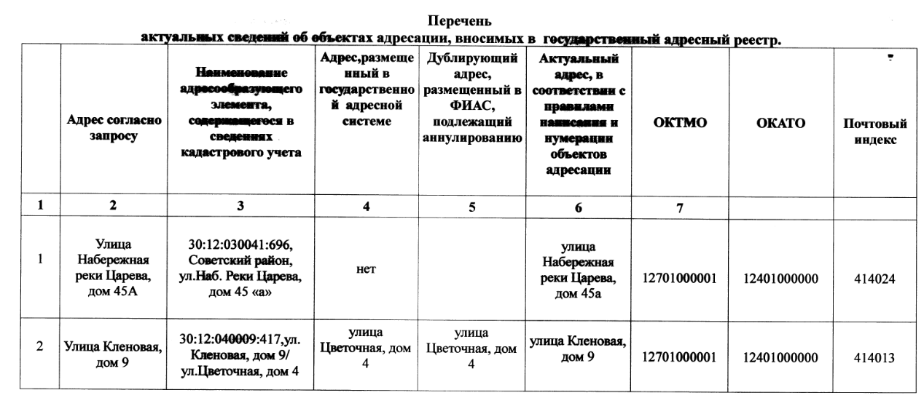

Директор муниципального бюджетного учреждения
г. Астрахани «Архитектура» Е.В. Алексеева

